**Raport Laborator 7**

Generam codul masina automat prin intermediul programului MARS. Cream un fisier text denumit test1.asm in folderol numit asm. Apoi adaugam in test1.asm programul de verificare test1 prezentat in platform de laborator la inceput.

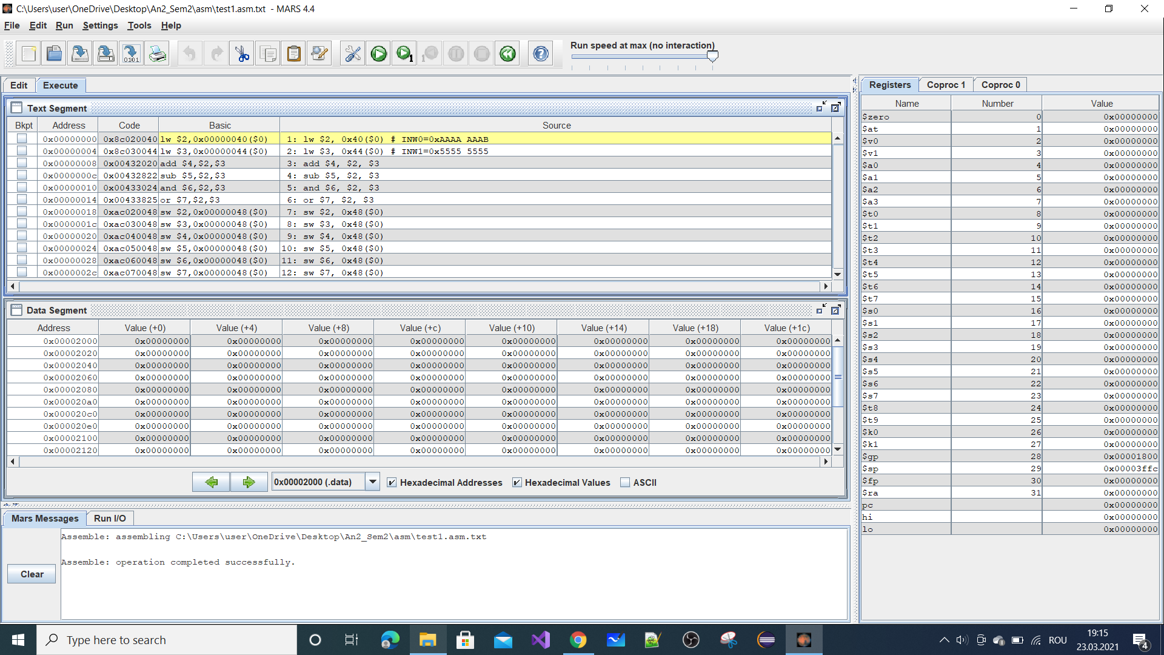

**Fig.1- Generarea codului masina pentru programul de test**

Se completeaza un table in care se inregistreaza valorile memorate in 32 de registre generale pe durata executarii programului de test, pe linie fiind scrise in ordine instructiunile din programul de test, toate valorile fiind scrise in hexazecimal.

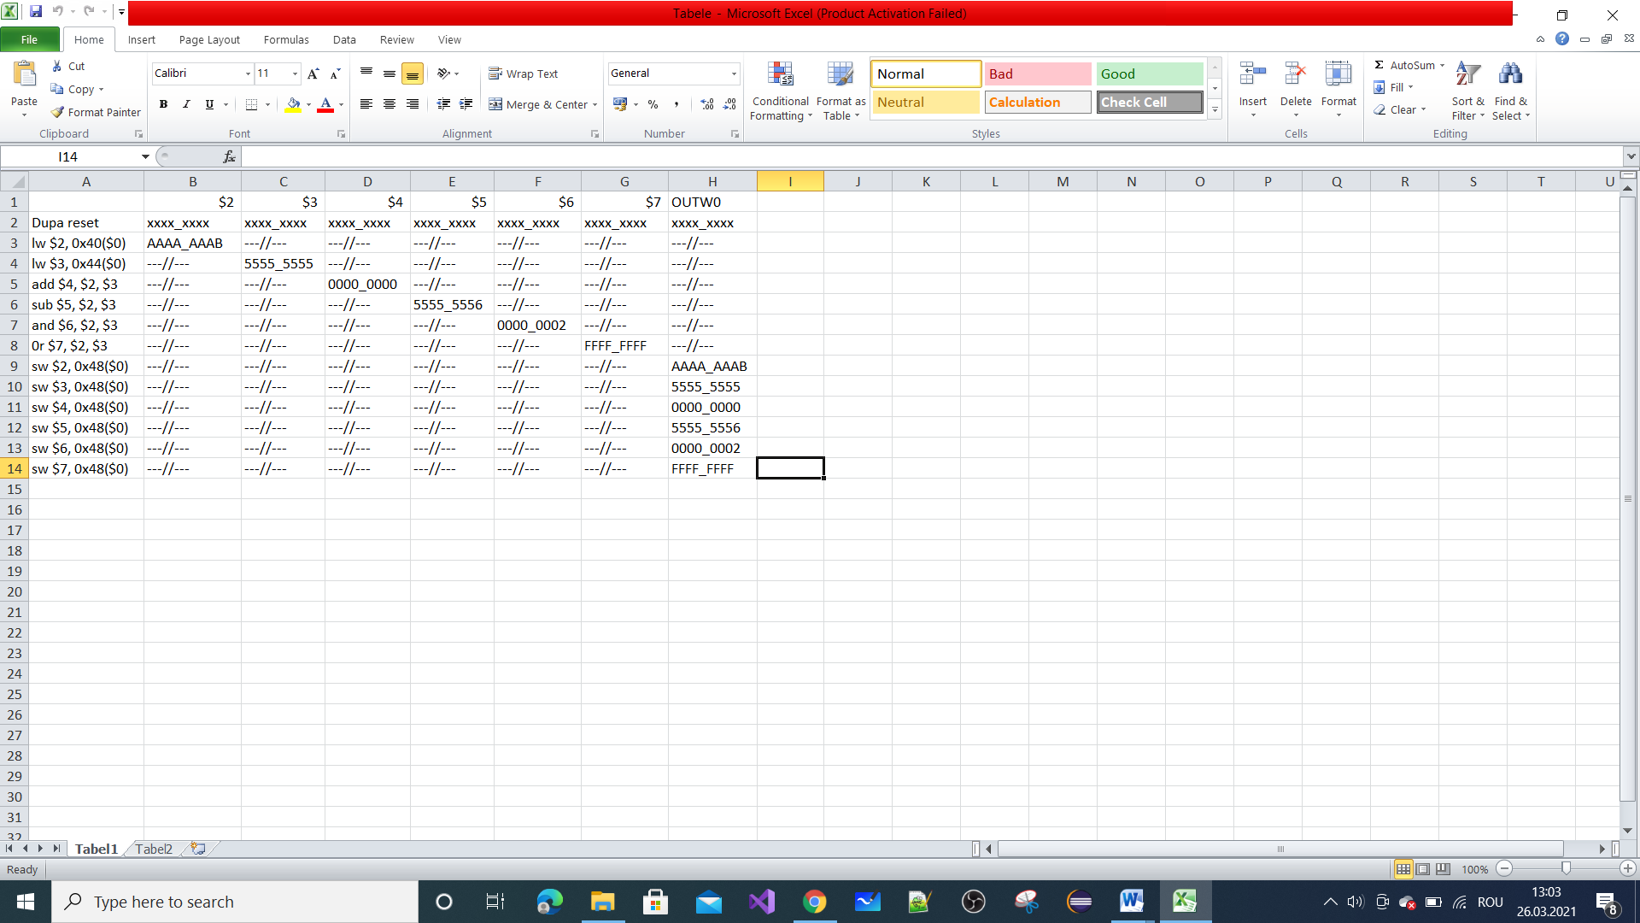 **Fig.2- Executarea manuala a programului de test**

Pentru simulare adaugam la proiect un fisier de tip tbw cu numele tb_mips.tbw, cum proiectul este de tip secvential sincron, selectam Rising Edge + setarile necesare din platforma de laborator.

INW0=0xAAAA_AAAB si INW1=0x5555_5555

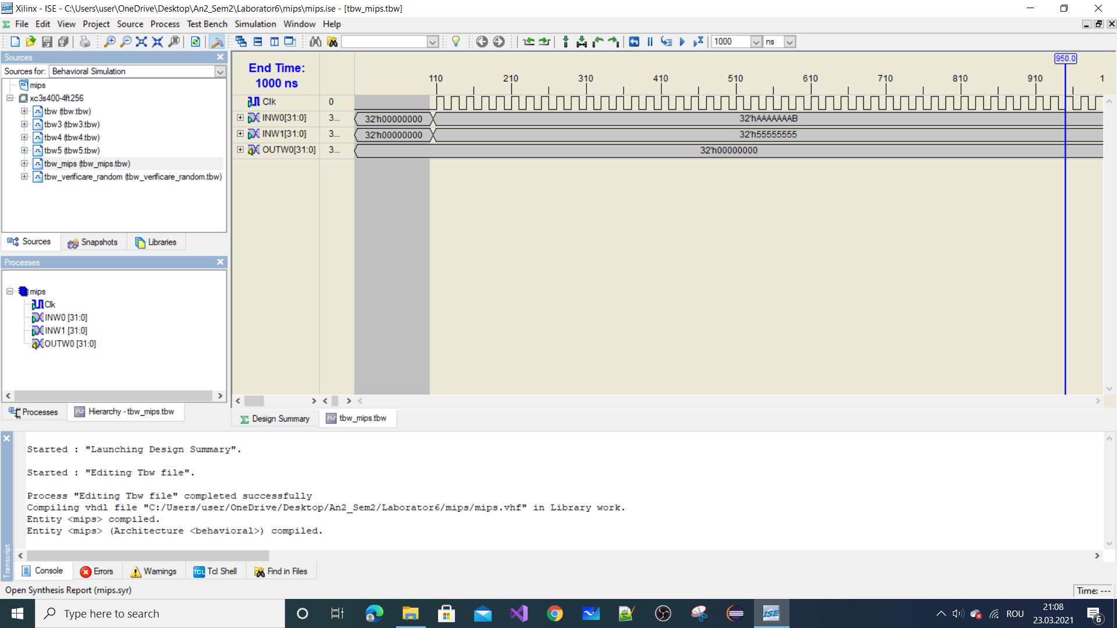

**Fig.3- Tbw**

Daca in simulare una sau mai multe instructiuni nu functioneaza, gasim cauza erorii şi apoi o corectam, calculand manual valorile tuturor semnalelor din implementare. Valorile calculate manual se trec intr-un table=> pe coloane se plaseaza instructiunile din programul de test iar pe linii semnalele din calea de date + semnalele de control.

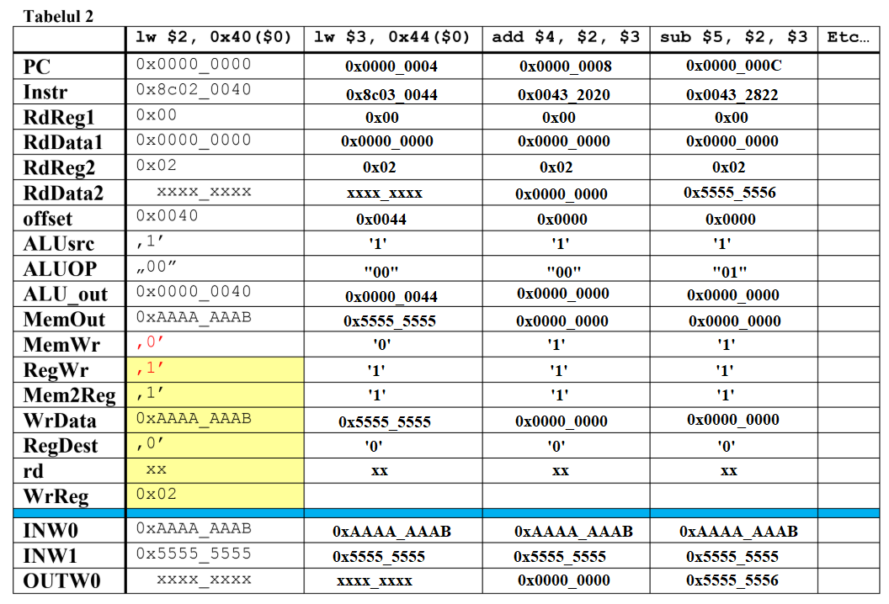

**Fig.4- Pregatirea pentru depanare**

**Se cere:**

1. **Simularea:**

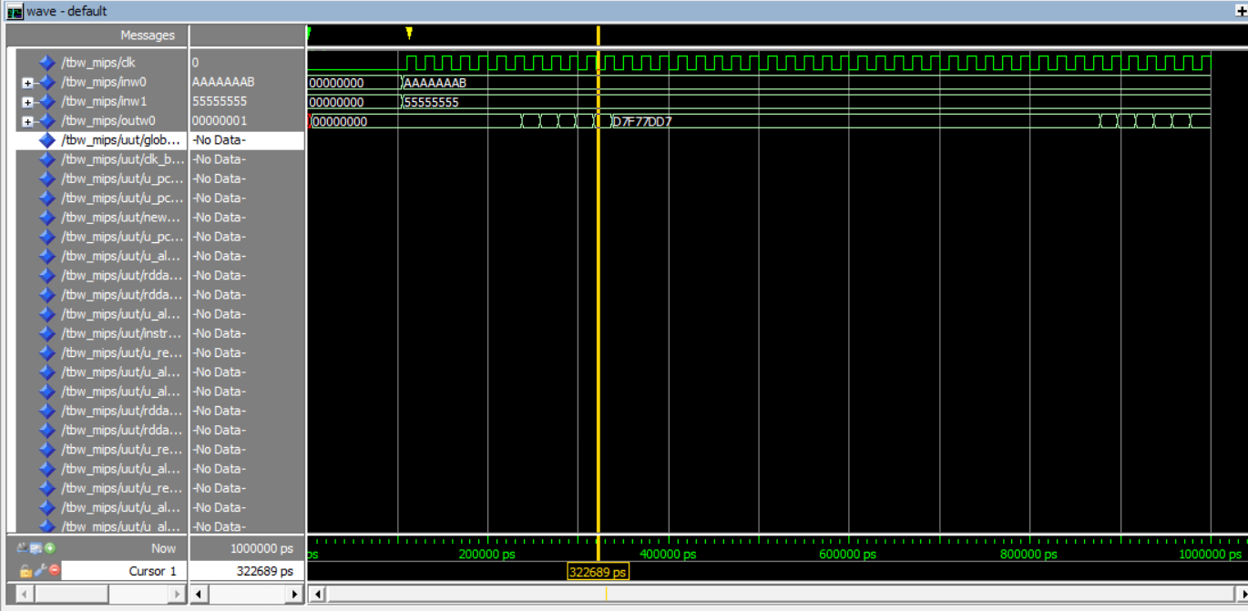

1. **Prin intermediul semnalelor PC, Instr, s32reg32 şi al portului OUTW0 urmăriţi execuţia în timp a programului de test. Când o instrucţiune funcţionează corect, s32reg32 şi OUTW0 din simularea Modelsim vor avea valorile Tabelul 1:**

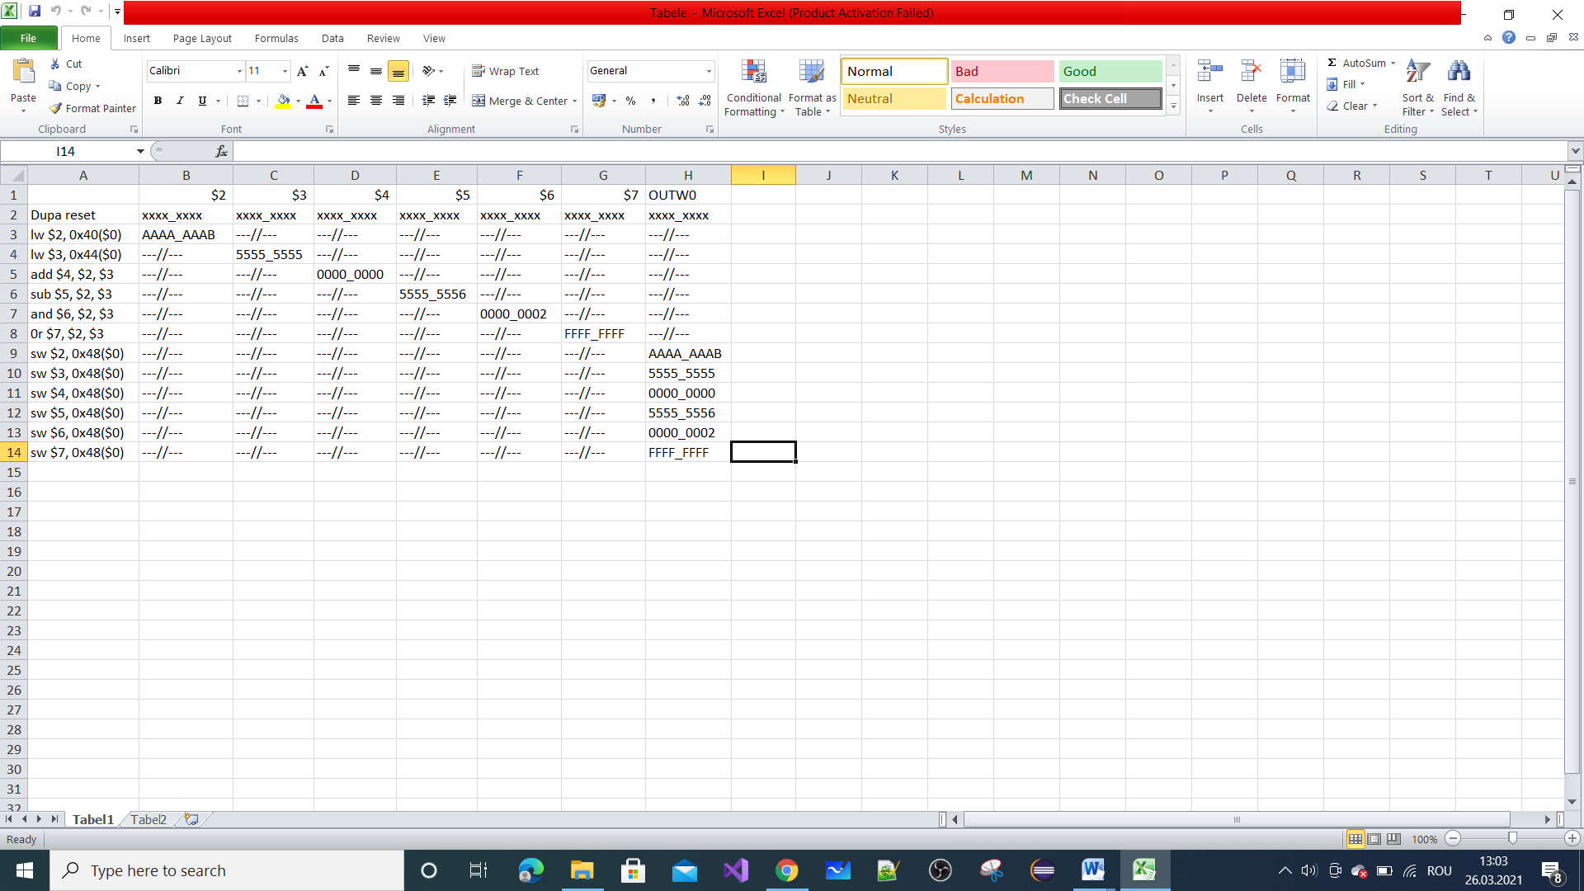

1. **Dacă toate instrucţiunile funcţionează corect, treceți la pasul 6. Dacă nu, completaţi Tabelul 2 pentru prima instrucţiune care nu funcţionează şi continuaţi cu pasul următor:**



**4 , 6 ,7:**

|  |  |  |
| --- | --- | --- |
| **Instructiune** | **Tabel** | **Simulare** |
| lw $2, 0x40($0) | AAAA_AAAB | 82A22A81 |
| add $4, $2, $3 | 0000_0000 | D7F77DD8 |
| sub $5, $2, $3 | 5555_5556 | 2D4CD32E |
| or $7, $2, $3 | FFFF_FFFF | D7F77DD7 |

